宜蘭縣三星國中106年校園空氣品質教育活動-專人查詢
活動名稱 | 專人查詢
活動時間 | 106.01.-106.11
活動地點 | 三星國中
執行成果 | 校網連結環保署空氣品質監測網並指派衛生組長及幹事陳秋芳小姐每日於每日早修和午休監測提供空品資訊。依查詢結果更換空品告示牌、空品旗幟及電子跑馬燈，明確標示出當日宜蘭區空品指數。

- 執行成果照片
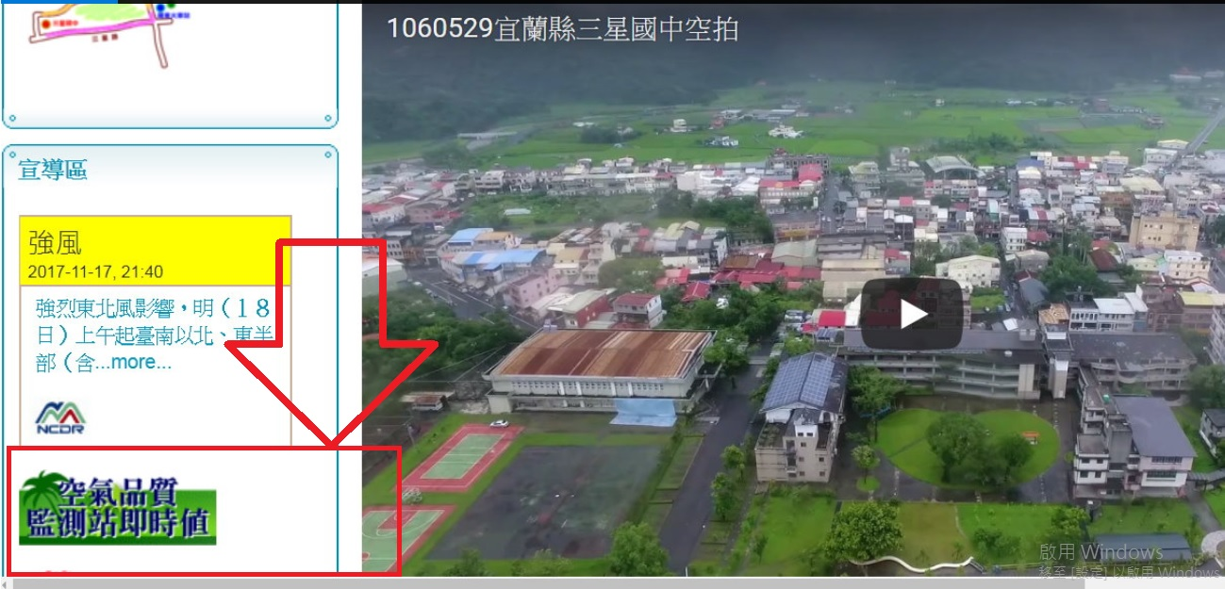
▲校網連結環保署空氣品質監測網並指派衛生組長及幹事陳秋芳小姐每日於每日早修和午休監測提供空品資訊
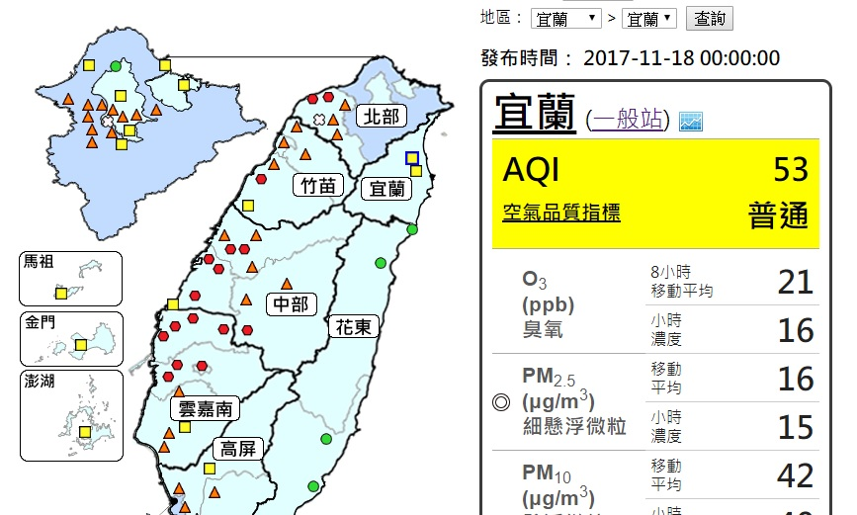
▲校網連結環保署空氣品質監測網掌握每日宜蘭地區之空氣品質
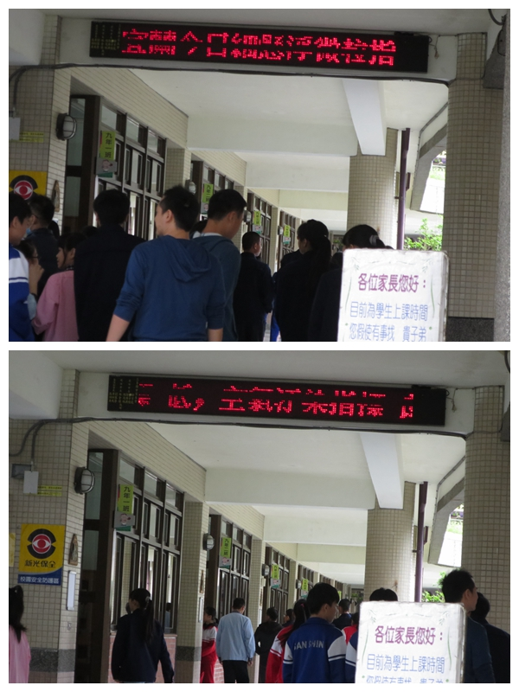
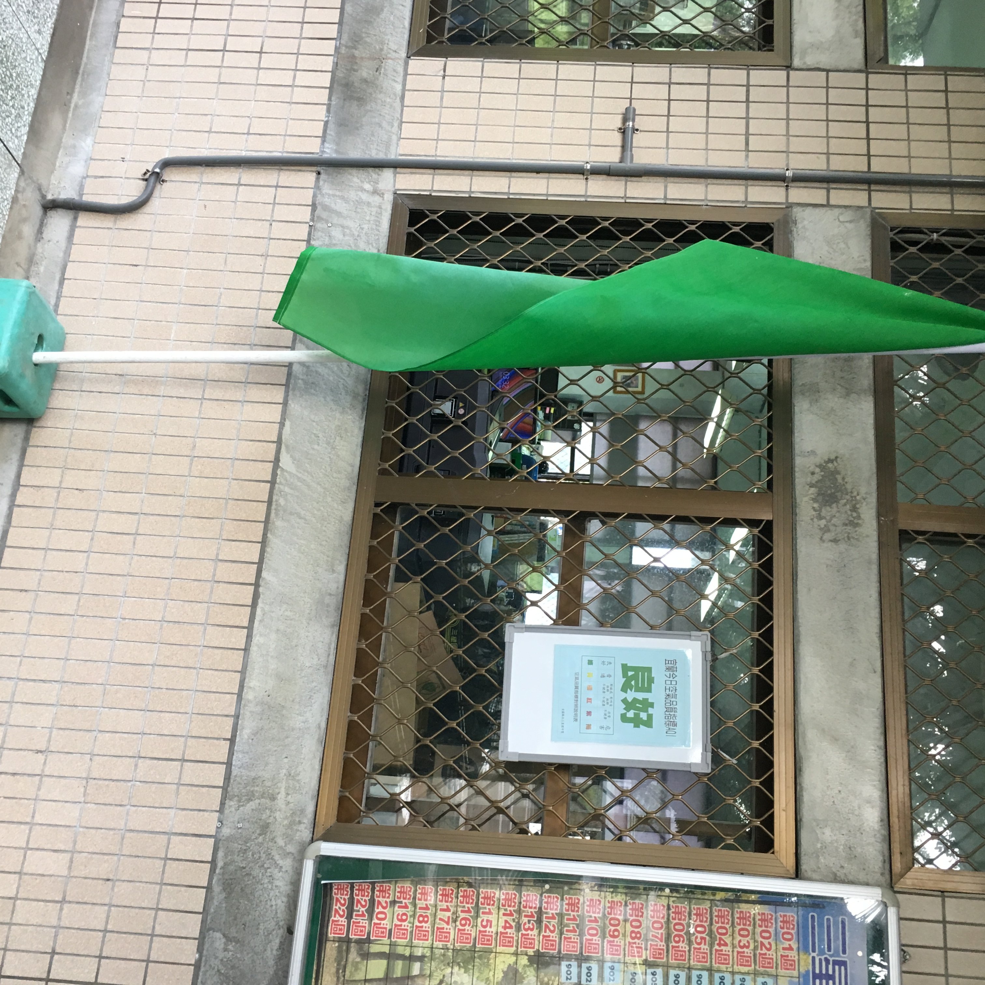
▲依查詢結果更換空品告示牌、空品旗幟及電子跑馬燈，明確標示出當日宜蘭區空品指數

